平成28年度
子育て相談援助技術研修
実施要項

１ 目 的
子育て家庭が抱えている育児不安・悩み等への支援をすすめるために、専門職として必要な知識・技術等について研修を行い、地域子育て支援拠点事業所担当者としての資質・能力の向上を図る。

２ 研修目標
子育て相談を実際に行っていく上で必要となる、専門的知識・相談援助の技術等を習得する。

３ 主 催
社会福祉法人 沖縄県社会福祉協議会 福祉人材研修センター

４ 研修対象者
地域子育て支援拠点事業（旧：地域子育て支援センター）の担当者

５ 定 員
4０人 （各センターから1～2名） ※定員に達し次第締め切ります。

６ 研修日程及び内容
平成28年12月5日（月） （詳細は別紙研修内容及び日程のとおり）

７ 研修会場
沖縄県総合福祉センター 東棟4階403研修室 （所在地：那覇市首里石嶺町4-373-1）

８ 申込方法
別紙の「受講申込書」に御記入の上、本センター宛FAXでお申し込みください。
※誤送信防止の為、ＦＡＸ番号を御確認の上お申込みください。

９ 受講者の決定
先着順に受講申込書を受付いたします。特に連絡のない場合は受付されたものとして御出席ください。
また、申込後に受講できない事情が生じた時は、速やかに当センターまで御連絡ください。

１0 個人情報の取扱について
受講申込書に記載された個人情報は、当研修会の運営管理の目的にのみ使用し、他の目的に使用することはありません。なお、当研修会の受講者名簿に、氏名・所属・役職等を掲載致しますので、御了承く
ださい。

１1 受講申込期限
平成28年11月25日（金） 必着

１２ 受講料
無 料

１3 研修の開催要項等のダウンロードについて
沖縄県社会福祉協議会のホームページから、要項・日程・受講申込書等をダウンロードすることができますので御利用ください。 ホームページアドレス：http://www.okishakyo.or.jp/

１4 お申込・お問い合せ先
沖縄県社会福祉協議会福祉人材研修センター （担当：上里）
所在地 〒903-8603 那覇市首里石嶺町4-373-1 東棟３Ｆ
ＴＥＬ 098-882-5703 ＦＡＸ 098-887-1071

１５ その他
(1)研修期間中の遅刻・無連絡欠席、正当な理由のない研修途中での早退は御遠慮ください。
(2)昼食については、当センター西棟２階のレストランを御利用頂くか、弁当等を御用意されることを
お勧めします。
(3)研修会場は、駐車台数に限りがあり、近隣には有料駐車場もありませんので、なるべく公共交通機関
を御利用するか、お乗り合わせの上御来場ください。
(4)別紙「受講申込書」に御記入いただいたいくつかの質問事項について、講義の際に講師による回答を行います。日頃子育て相談を行う上でお困りのこと、質問したいこと等を御記入ください。

１６ 会場案内図
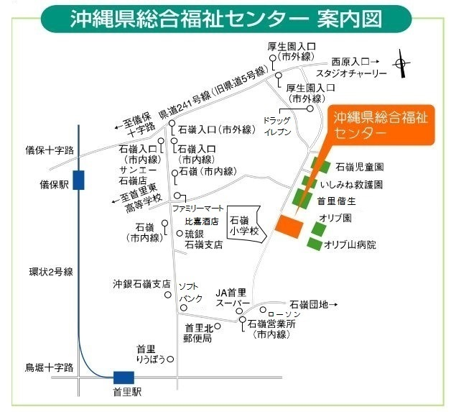
交通機関
〈那覇バス市内線〉
・8番首里城下町線、９番小禄石嶺線、11番安岡線、17番 石嶺開南線 を利用。石嶺営業所で下車、東方へ約300ｍ（徒歩で約5～6分）
・13番石嶺おもろまち線を利用。県総合福祉センターで下車。
〈那覇バス市外線〉
・25番普天間空港線、33番糸満西原線、97番琉大線を利用。「厚生園入口」停留所で下車、南方へ約800ｍ（徒歩で約7～8分）

